==========================================================

**Міністерство освіти і науки України**

**Національний технічний університет**

**«Дніпровська політехніка»**



**ЗВІТ**

**про виконання лабораторних робіт**

**з дисципліни**

# «Спеціалізовані мови програмування»

**Лабораторна робота № 6**

Виконав:

студент гр. 124-19-2

Моторний Андрій Сергійович

Прийняв:

викладач. каф. ФІТ

Хом’як Тетяна Валеріївна

**Дніпро**

**2020**

Звіт

1)Лабораторна робота №6

## 2) Основи роботи в Pandas

## 3)Варіант №11

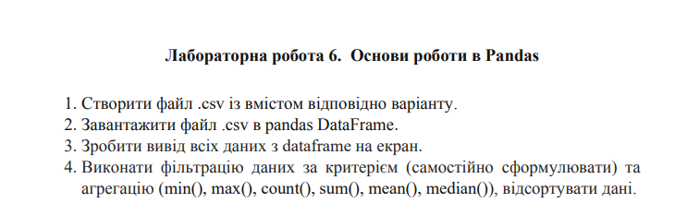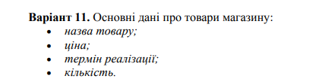

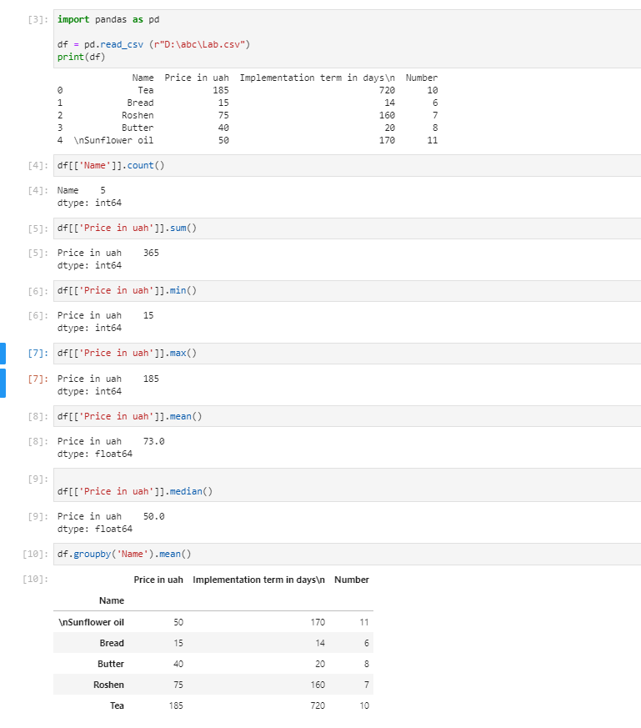

import pandas as pd

df = pd.read_csv (r"D:\abc\Lab.csv")

print(df)

df[['Name']].count()

df[['Price in uah']].sum()

df[['Price in uah']].min()

df[['Price in uah']].max()

df[['Price in uah']].mean()

df[['Price in uah']].median()

df.groupby('Name').mean()